GERA Lichtregal Q40: Raumerschließung durch Licht
«Es ist nicht übertrieben zu sagen, dass Licht der Schlüssel zur Architektur ist.» Es wundert nicht, dass der Schöpfer dieses Zitats, der für seine extravaganten Bauten bekannte chinesisch-amerikanische Architekt Ieoh Ming Pei, der Lichtplanung in seinen Entwürfen einen hohen Stellenwert einräumt. Licht beeinflusst Wohlbefinden und Leistungsfähigkeit. Es kann Menschen in unterschiedliche Stimmungen versetzen und hat darüber hinaus eine weitere wertvolle Funktion: In der Inneneinrichtung ist Beleuchtung ein äußerst wirkungsvolles Gestaltungsmittel.
Diese Eigenschaft macht sich das neue Lichtregal Q40 von GERA Leuchten zunutze. Mit den anderen Lichtregalen von GERA teilt das Q40 seine innovative Doppelfunktion aus Leuchten und Tragen. Das individuelle Lichtmöbel eignet sich besonders für spezielle Einsatzmöglichkeiten: In jedem Grundriss gibt es tageslichtabgewandte Bereiche, die aus innenarchitektonischer Sicht nach Aufhellung verlangen. Mit gezielter Lichtsteuerung können Raumecken, dezentrale Nischen und Gänge gleichrangig zu fensternahen Flächen eingerichtet werden.
Das Lichtregal Q40 bewirkt diesen Angleichungseffekt in doppelter Hinsicht. Die Anpassungsmöglichkeiten seines Lichtes per Weißadaption an Tageslichtsituationen und die kompakte Regalfunktion ergänzen sich zu einem zeitlos architektonischen Regalmöbel, das Raumbereiche funktional erschließen und beleben kann.

Das Unternehmen GERA Leuchten
Mit umfangreichem Wissen um Lichtdesign, Möbelkonstruktion und Elektrotechnik entwickelt das thüringische Unternehmen GERA Leuchten Möbelkonzepte, die in Kombination mit den entsprechenden Leuchtmitteln einzigartig auf dem Markt sind.
Mit seinen charakteristischen Lichtmöbeln erschließt das Unternehmen eine neuartige Produktkategorie, in der durch die Verknüpfung der Funktionen Leuchten und Tragen immer ein innenarchitektonischer Doppelnutzen angestrebt wird. Das Design der Einzelprodukte entspringt der maßlichen Systematik einer übergeordneten Produktfamilie. Formale Strenge, gestalterische Simplizität, Echtheit und Logik verbinden sich zu Produkten, deren Stil durch zeitlose, funktionale Form geprägt ist.
Natürlich genügen alle Produkte auch qualitativ den höchsten Ansprüchen und tragen das Gütesiegel „Made in Germany“. Dafür sorgen der ISO-zertifizierte Herstellungsprozess und die hoch qualifizierten GERA-Mitarbeiter.
Bilddaten in der Übersicht

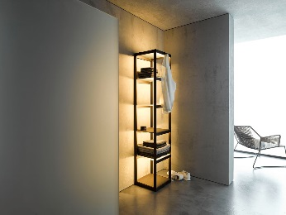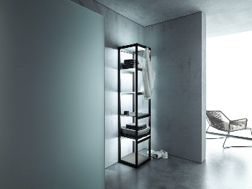
GERALeuchten_Q40_1 GERALeuchten_Q40_2

